附件1

“个转企一件事”办理流程图

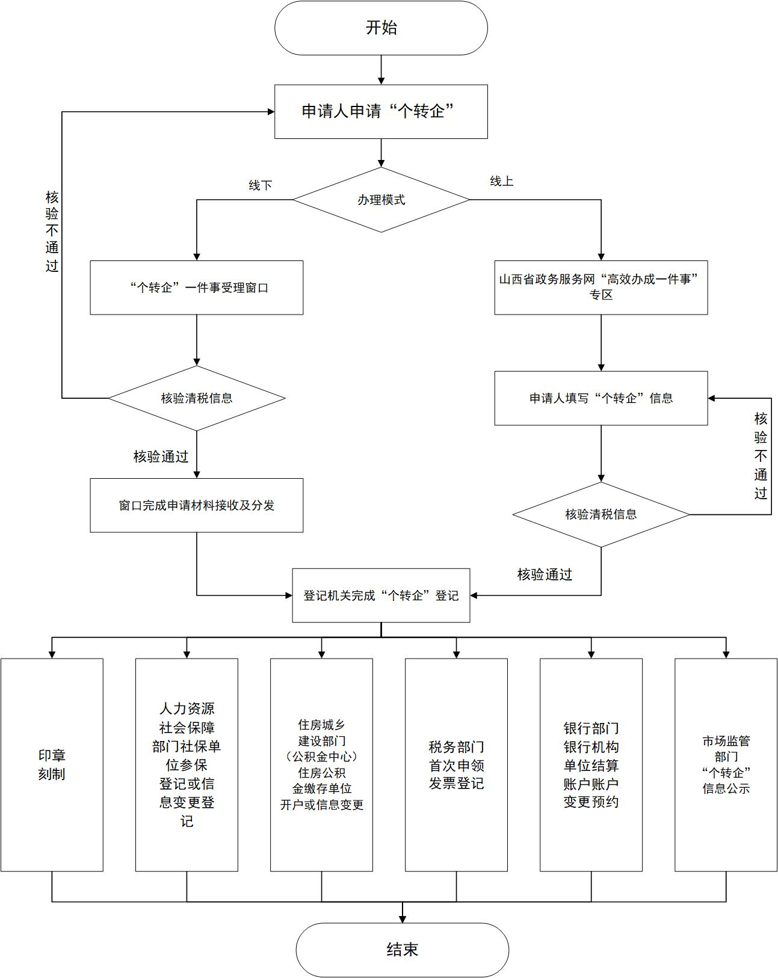

附件2

个体工商户转型为企业证明

兹有我辖区个体工商户，名称： ，经营者姓名： ，统一社会信用代码： ，于

年 月 日转型为（□个人独资□合伙□有限责任公司）型企业，转型后的企业名称为 ，企业统一社会信用代码为 ，（采用“个转企”直接变更登记，统一社会信用代码不变）。请相关单位按变更程序办理审批许可手续。

特此证明。

（登记机关盖章）

年 月 日

附件3

“个转企一件事”材料清单

|  |  |
| --- | --- |
| 材料名称 | 获取条件 |
| **个转企登记** | |
| 《个体工商户转型为企业申请书》 | 提交或自动生成 |
| 转型为个人独资企业：  1.投资人签署的《个人独资企业登记（备案）申请书》。  2.投资人身份证件复印件（在申请书中粘贴身份证复印件即可）。  3.住所相关文件。  4.法律、行政法规和国务院决定在登记前须报经批准的或申请登记的经营范围中有法律、行政法规和国务院决定规定须在登记前报经批准的项目，提交有关批准文件或者许可证件的复印件。  5.个体工商户营业执照正、副本原件。 | 提交或自动生成 |
| 转型为合伙企业：  1.全体合伙人签署的《合伙企业登记（备案）申请书》。  2.全体合伙人签署的合伙协议。  3.全体合伙人的主体资格证明或自然人身份证明。  4.主要经营场所使用相关文件。  5.法律、行政法规规定设立特殊的普通合伙企业需要提交合伙人的职业资格证明的，提交相应证明。  6.法律、行政法规和国务院决定在登记前须报经批准的或登记的经营范围中有法律、行政法规和国务院决定规定须在登记前报经批准的项目，提交有关批准文件或者许可证件的复印件。  7.个体工商户营业执照正、副本原件。 | 提交或自动生成 |
| 转型为有限责任公司:  1.公司法定代表人签署的《公司登记（备案）申请书》。  2.公司章程（有限责任公司由全体股东签署，股份有限公司由全体发起人签署）。  3.根据《公司法》和公司章程的规定，提交股东决定或股东会决议等文件  4.股东的主体资格文件或自然人身份证明。  5.法定代表人、董事、监事和高级管理人员的任职文件。  6.住所使用相关文件。  7.法律、行政法规和国务院决定规定设立公司必须报经批准的或公司申请登记的经营范围中有法律、行政法规和国务院决定规定必须在登记前报经批准的项目，提交有关批准文件或者许可证件的复印件。  8.个体工商户营业执照正、副本原件。 | 提交或自动生成 |
| 《“个转企一件事”信息采集表》 | 提交或自动生成 |
| **印章刻制备案** | |
| 个转企基本信息 | 数据共享 |
| 指定代表/委托代理人身份信息，联系电话，身份证图片 | 数据共享 |
| 法定代表人（投资人、执行事物合伙人）身份证图片 | 数据共享 |
| **社会保险单位参保登记或信息变更登记** | |
| 个转企基本信息 | 数据共享 |
| 指定代表/委托代理人身份信息，联系电话 | 数据共享 |
| **住房公积金单位登记开户或住房公积金缴存单位信息变更** | |
| 个转企基本信息 | 数据共享 |
| 指定代表/委托代理人身份信息，联系电话 | 数据共享 |
| **税务首次申领发票登记** | |
| 个转企基本信息 | 数据共享 |
| **银行基本账户信息变更预约** | |
| 个转企基本信息 | 数据共享 |
| 指定代表/委托代理人身份信息，联系电话 | 数据共享 |
| **银行网点开设基本账户信息预约** | |
| 个转企基本信息 | 数据共享 |
| 指定代表/委托代理人身份信息，联系电话 | 数据共享 |

附件4

个体工商户转型为企业申请书

：

本人经营的个体工商户名称为 ，统一社会信用代码 ，经营场所 ，登记机关 ，现因经营需要，申请转型升级为企业，拟转型升级企业名称为 ，企业类型为 ， 企业住所为 ，由 作为该企业的投资人。

本人承诺已符合以下条件：已经妥善处理个体工商户存续期间的债权债务；依法缴纳的税款、滞纳金、罚款等已结清，不存在涉税违法行为及其他未办结事项；不存在正在被立案调查或者采取行政强制、公安或检察机关冻结财产、限制登记或司法协助等情形，不存在尚未了结的诉讼、仲裁案件；不存在被市场监督管理部门标记为经营异常状态或列入市场监督管理严重违法失信名单；不存在被列为失信被执行人。如违法失信，由本人承担相应的法律后果和责任，并自愿接受相关行政执法部门的约束和惩戒。

个体工商户本人签名：

年 月 日

附件5

|  |  |  |  |  |  |  |  |  |  |
| --- | --- | --- | --- | --- | --- | --- | --- | --- | --- |
| “个转企一件事”信息采集表（选填） | | | | | | | | | |
| 印章刻制 | | | | | | | | | |
| 刻章单位 | | |  | | | | | | |
| 印章章种类 | | | （企业公章、财务专用章、发票专用章、合同专用章、法人名章、报关专用章） | | | | | | |
| 印章名称 | | |  | | 印章形状 | | |  | |
| 印章规格 | | |  | | 印章材质 | | |  | |
| 单位参保信息变更（已参保单位） | | | | | | | | | |
| 单位参保登记（未参保单位） | | | | | | | | | |
| 住房公积金缴存单位信息变更（个转企之前以单位开户） | | | | | | | | | |
| 缴存公积金中心 | | | | |  | | | | |
| 住房公积金单位登记开户（个转企之前未以单位开户） | | | | | | | | | |
| 单位发薪日 | | | | |  | | | | |
| 单位经办人 |  | | | 证件类型 |  | | 证件号码 | |  |
| 受托银行 |  | | | | | | | | |
| 缴存公积金中心 | | | | |  | | | | |
| 单位缴存比例 | |  | | | 个人缴存比例 | | | |  |
| 税务申请领用发票 | | | | | | | | | |
| 办税员姓名 | |  | | | 身份证件类型 | | |  | |
| 身份证件号码 | |  | | | 移动电话 | | |  | |
| 会计制度 | |  | | | 总分机构类型 | | |  | |
| 银行基本账户开立预约信息（个转企之前无单位银行基本账户） | | | | | | | | | |
| 预约人姓名 | |  | | | | 预约人手机号码 | |  | |
| 预约人固定电话 | |  | | | | 预约银行行别 | |  | |
| 开户银行区域 | |  | | | | 预约银行机构 | |  | |
| 银行基本账户信息变更预约（个转企之前已开立单位银行结算账户） | | | | | | | | | |
| 预约银行机构 | | |  | | | 预约银行地址 | |  | |
| 预约银行行别 | | |  | | | 开户银行区域 | |  | |
| 预约人 | | |  | | | 联系电话 | |  | |